ESNEK JENERİK KARNE MESAJI VE ESNEK SMS MESAJI
K12NET’te ölçme sınav sonuçlarını öğrencilerinize SMS yoluyla ilgili sınava özel, sabit veya esnek mesaj gönderebilir, jenerik karne verirken karneye hem sabit hem de esnek mesaj ekleyebilirsiniz.
Esnek karne mesajı göndermek için;
Ölçme Değerlendirme modülü altında bulunan Oturma Kaydına tıklayınız.
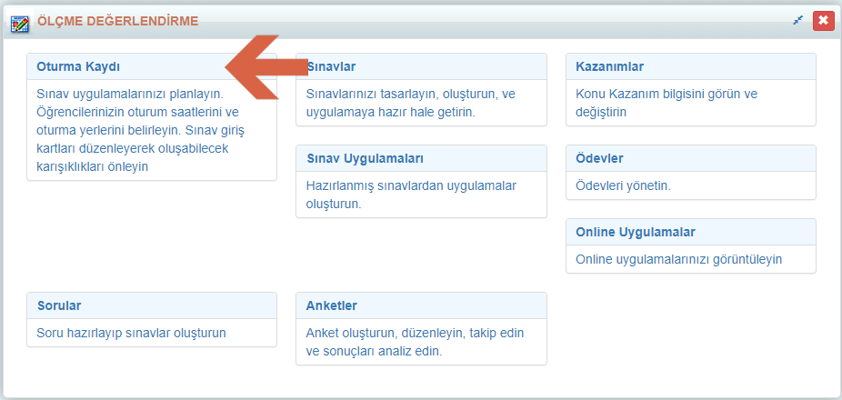
Sayfanın sağ üst köşesinde bulunan işlemler() butonuna tıklayarak Sınav Sonuçları ve Karne Mesajlarına tıklayınız.
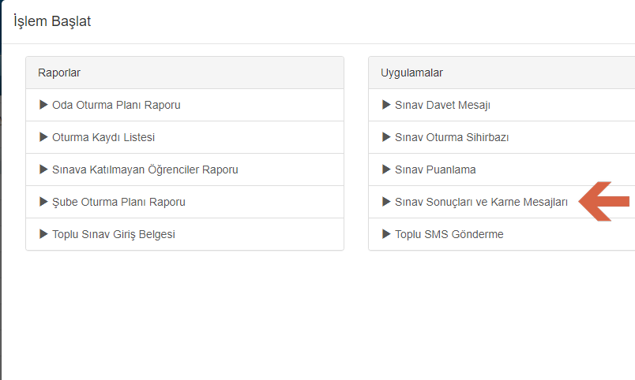

Açılan pencerede bulunan Sınav Sonuçları ve Karne Mesajları’nı seçtikten sonra Kayıt türünü seçip excelle oluştur seçeneğini seçiniz ve mesaj türü alanından indir seçeneğini seçiniz.
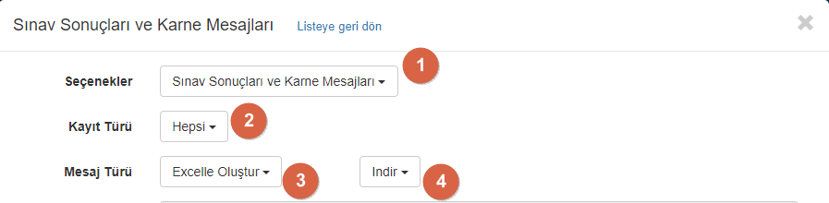

Yukarıdaki seçenekleri seçtikten sonra Sınavlar alanına hangi sınavda işlem yapacaksanız sınavınızın ismini yazarak seçiniz ve daha sonra başla butonuna tıklayarak exceli indiriniz.

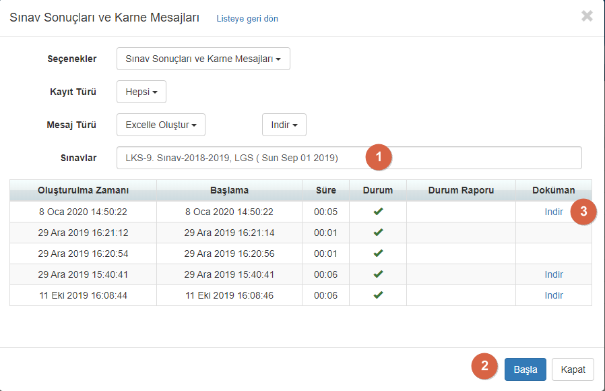

İndirdiğiniz excel dosyasında Karne Mesajları sütununa istediğiniz mesajı yazıp kaydediniz.
İlgili alana her öğrenci için ayrı ayrı mesajlar yazabileceğiniz gibi sabit mesajlar da yazabilirsiniz.
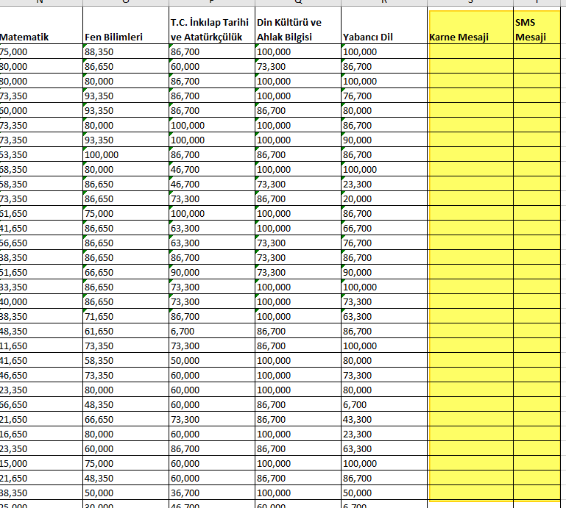
Eğer esnek SMS mesajı göndermek istiyorsanız indirdiğiniz excel dosyasının SMS Mesajı sütununa mesajınızı yazıp dosyayı kaydediniz.

DİKKAT: İndirdiğiniz excelde A sütunu gizlidir çünkü satırda bulunan öğrenciye bağlı bir ID gizlenmektedir ve bu IDnin değişmemesi ve sıralama yaparken de öğrenci ile beraber hareket etmesi gerekmektedir. O yüzden excelde puan, ad, numara gibi kriterlere göre sırlama yaparken mutlaka sıralama yapmak istediğiniz sütunu işaretleyip A’dan Z’ye ya da Z‘den A’ya sıralama yapabilirsiniz, sırlama yaparken gelen uyarıda ilk gelen Seçimi Genişlet seçeneği mutlaka seçili olmalıdır. Resimde örnek olarak iletilmiştir.

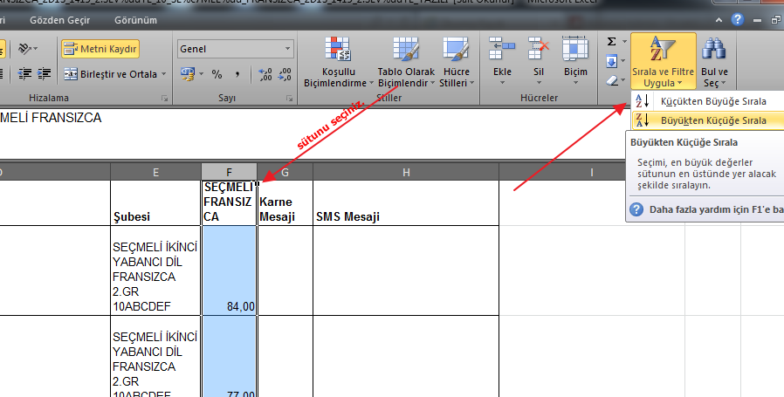

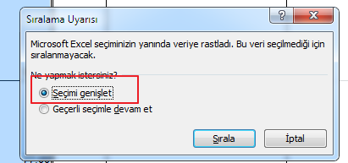
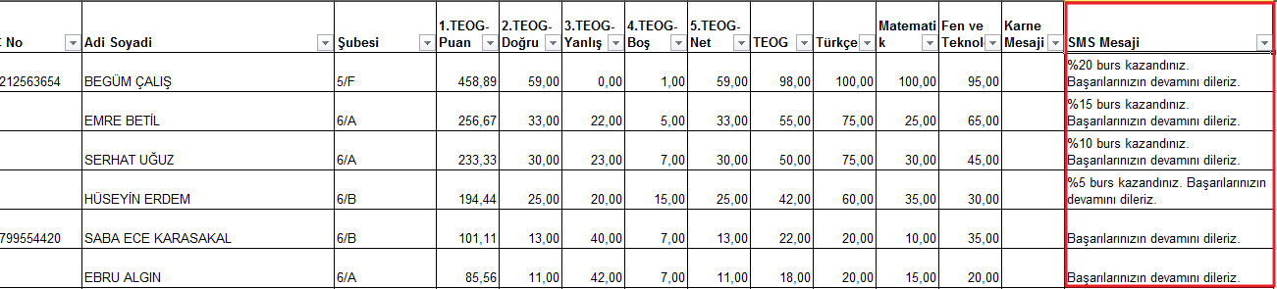
Tekrar Sınav Sonuçları ve Karne Mesajları’nı seçerek Sonuçları ve Karne Mesajları ekranında Mesaj Türü olarak Excel’le Oluştur’u seçiniz Yükle seçeneğini işaretleyiniz.. Gelen ekranda Dosya Yükle linkine tıklayarak ilgili exceli seçip Başla butonuna tıklayınız.

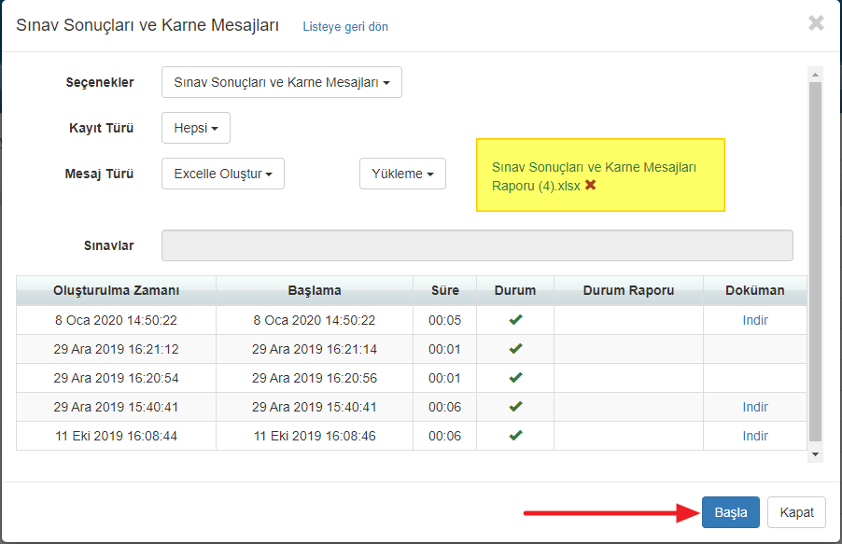

Gelen ekranda Kaydet butonuna tıklayınız.
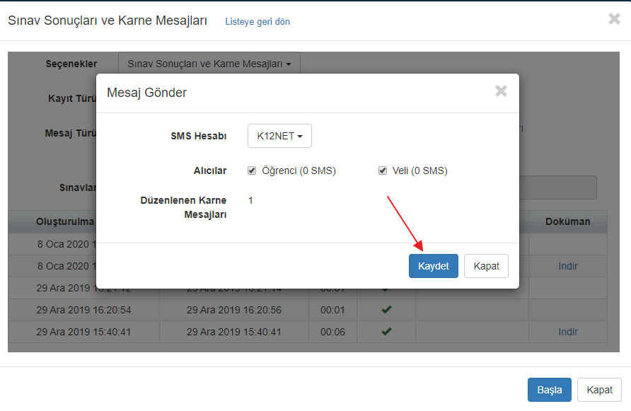
Not: Yukarıdaki pencerede eğer excel dosyanıza sadece karne mesajı yazıp sabit mesaj yazmadı iseniz alıcılar alanındaki sms alanları ‘’0’’ görünüp düzenlenen karne mesajı sayısı baz alınacak ve sadece karne mesajları yüklenecektir. Eğer her ikisini ya da sadece sabit mesaj yazdı iseniz kaydet demeniz durumunda alıcılar kısmındaki sms sayısı ve karne mesajları alanında bilgi gelecektir.

Kaydet butonuna tıkladıktan sonra durum alanında tik işareti oluşacak ve işleminizi gerçekleştirmiş olacaksınız.

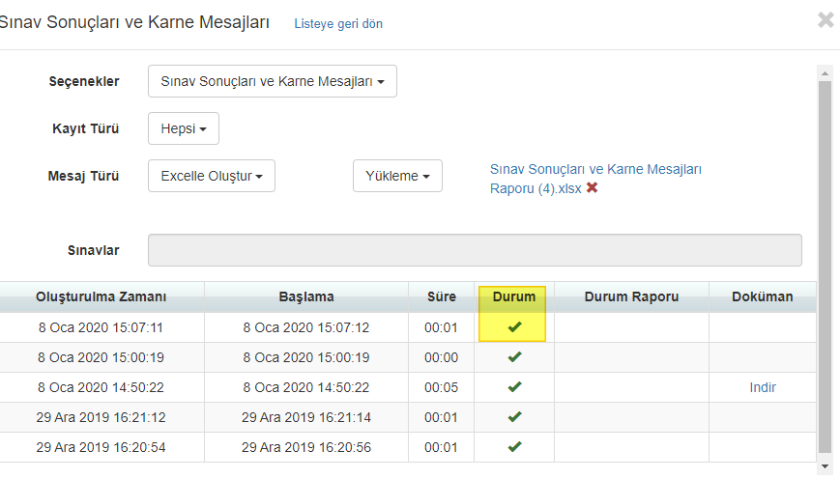

Sınav Uygulamaları ve Sonuçları ekranından ilgili sınavın Satırındaki işlemler butonuna tıklayarak alınan Jenerik Karnede mesajlar aşağıdaki gibi gözükmektedir.
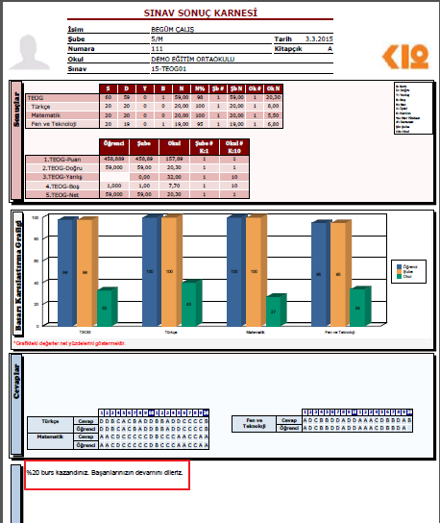

SABİT SMS VE KARNE MESAJI

Ölçme Değerlendirme modülü altında bulunan Oturma Kaydına tıklayınız.
Sayfanın sağ üst köşesinde bulunan işlemler() butonuna tıklayarak Sınav Sonuçları ve Karne Mesajlarına tıklayınız.

Sınav Sonuçları ve Karne Mesajları ekranında Mesaj Türü olarak Sabit Metin Gönder’i işaretleyip SMS göndermek için açılır listeden SMS’i, karne mesajı göndermek için Karne Mesajları’nı seçiniz.
Karne mesajını /SMS mesajını hangi öğrencilere sabit metin içeriği göndermek istiyorsanız kayıt türü alanında ilgili türü seçip ileri butonuna tıklayınız.
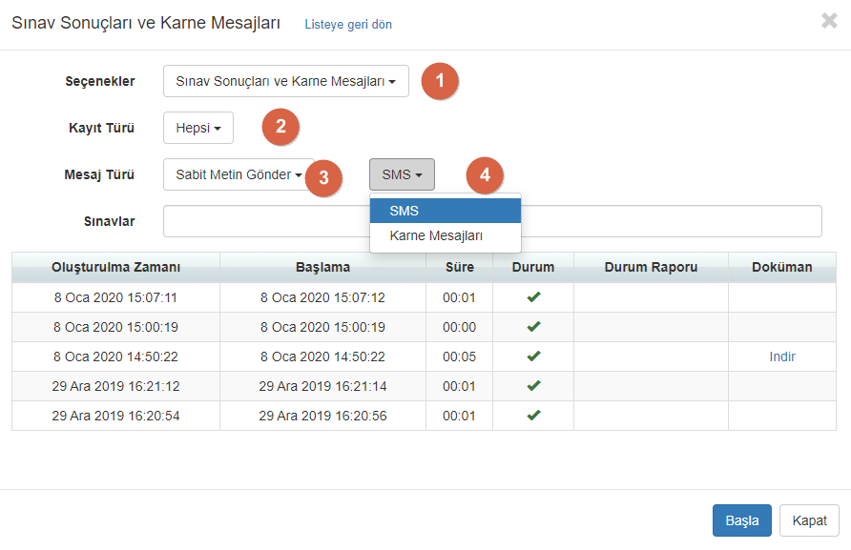

Açılan ekranda sınav alanından sınavınızı seçerek başla butonuna tıklayınız.
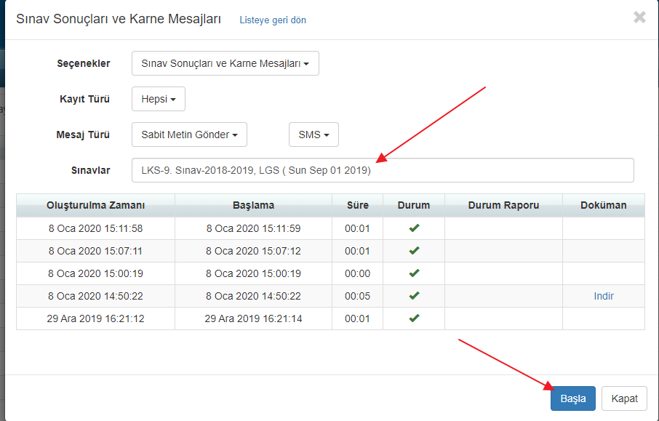

Daha sonra açılan pencereden alıcılar kısmından hem öğrenciye hemde veliye gönderebileceğiniz gibi sadece öğrenciye ya da sadece veliye de gönderim sağlayabilirsiniz.
Göndereceğiniz SMS mesajının içeriği, mesaj alanına 160 karakteri geçmeyecek şekilde yazınız. SMS mesajınızın 160 karakteri geçmesi durumunda mesaj içeriği 2 SMS olarak gönderilecektir. Son butonuna tıklayarak işlemi sonlandırınız.
Açılan pencerede mesaj metninizi yazarak kaydet butonuna tıklayınız.

İşleminiz tamamlandığında gönderimin yapıldığına dair uyarı mesajı gelecektir.
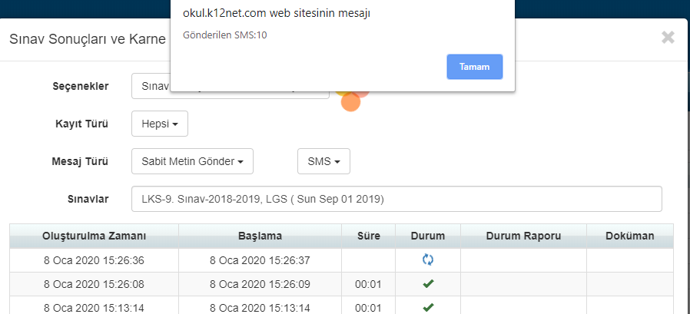
SINAVA GİRMEYEN ÖĞRENCİLERE MESAJ GÖNDERME
K12NET’te ölçme sınav sonuçlarını öğrencilerinize SMS yoluyla ilgili sınava özel, sınava girmeyen öğrencilere mesaj gönderebilirsiniz.
Sınava girmeyen öğrencilere mesaj göndermek için;
Ölçme Değerlendirme modülü altında bulunan Oturma Kaydına tıklayınız.
Sayfanın sağ üst köşesinde bulunan işlemler() butonuna tıklayarak Sınav Sonuçları ve Karne Mesajlarına tıklayınız.

Açılan pencerede bulunan Sınava Girmeyen Öğrencileri seçtikten sonra Kayıt türünü seçip excelle oluştur seçeneğini seçiniz ve mesaj türü alanından indir seçeneğini seçiniz.(NOT: Öğrenciler kısmında iki adet seçenek bulunmaktadır, Oturma Kaydı Oluşturulan; seçeneğini seçtiğimizde sınava oturma kaydı yaptığınız ama sadece sınava katılmayan öğrencileri, Sınavın Sınıf Seviyesine Göre; seçeneğini seçtiğimiz zaman ise kurumunuzda bulunan sınavın sınıf seviyesine ait tüm öğrencileri listeler)
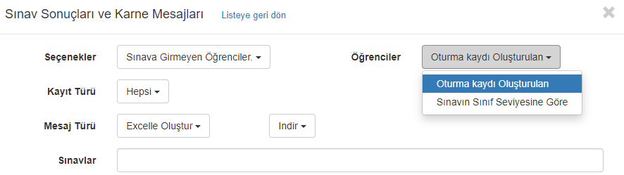

Yukarıdaki seçenekleri seçtikten sonra Sınavlar alanına hangi sınavda işlem yapacaksanız sınavınızın ismini yazarak seçiniz ve daha sonra başla butonuna tıklayarak exceli indiriniz.

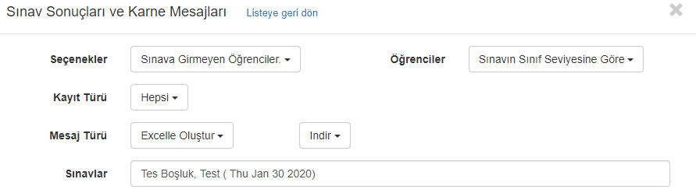

İndirdiğiniz excel dosyasında SMS Mesajı sütununa istediğiniz mesajı yazıp kaydediniz.
İlgili alana her öğrenci için ayrı ayrı mesajlar yazabileceğiniz gibi sabit mesajlar da yazabilirsiniz.
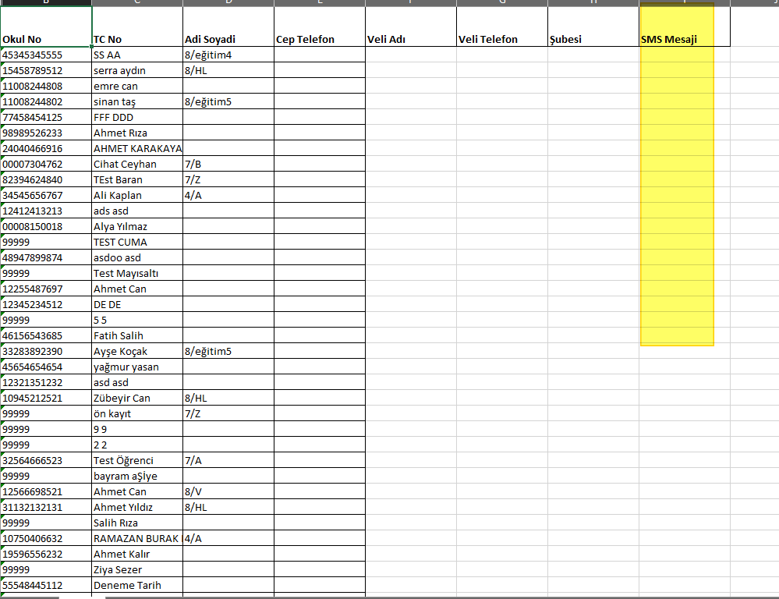

Tekrar Sınava Girmeyen Öğrencileri seçerek Sonuçları ve Karne Mesajları ekranında Mesaj Türü olarak Excel’le Oluştur’u seçiniz Yükle seçeneğini işaretleyiniz.. Gelen ekranda Dosya Yükle linkine tıklayarak ilgili exceli seçip Başla butonuna tıklayınız.

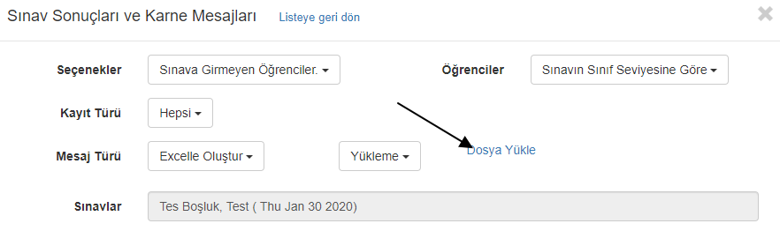

Gelen ekranda Kaydet butonuna tıklayınız.
Kaydet butonuna tıkladıktan sonra durum alanında tik işareti oluşacak ve işleminizi gerçekleştirmiş olacaksınız.

WEB SİTESİ ÜRÜN TANITIM VİDEOSU
www.k12net.com http://www.k12net.com/urun-videosu.html
REFERANSLAR BLOG
http://www.k12net.com/referanslar.html http://k12net-tr.blogspot.com

FACEBOOK TELEFON MAİL
http://www.facebook.com/k12net 0-(312)299.23.13 destek@k12net.com

